



微信公众号

客服微信号

**中投保投标担保申请平台用户注册办理流程**

**服务专线（周一至周五9:00-17:00）：**010-88822502、17777809506

**扫描下方二维码关注我们，了解您想要的！**

## 目录

办理流程 1

在线申请操作流程 1

收取保函流程 14

常见问题 14

支付时点击【下一步】没有跳转到银行页面，直接跳转到首页。 14

审核未通过，需要修改企业信息、重新上传申请书或要约函。 15

发票问题： 15

**中投保投标担保申请平台用户注册办理流程**

# 办理流程

第一步：在线申请

第二步：收取保函

# 在线申请操作流程

1. 请在IE浏览器上登录“中投保投标担保申请平台”（[www.eguaranty.com.cn](http://www.eguaranty.com.cn)）并按照如下步骤提前设置浏览器。

1.1打开IE浏览器 🡪 【工具】 🡪【Internet选项】

（如果页面上没有显示工具这一项，可以按F10）

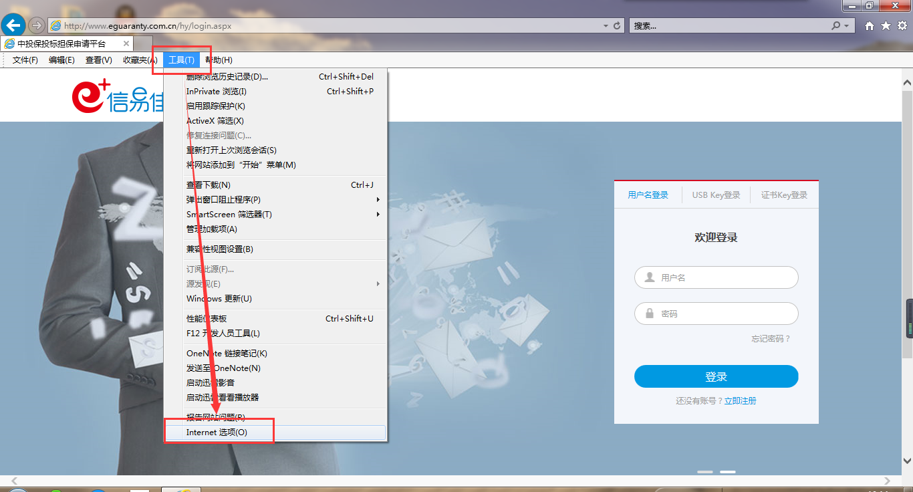

1.2弹出窗Internet选项🡪【安全】🡪【受信任的站点】🡪【站点】

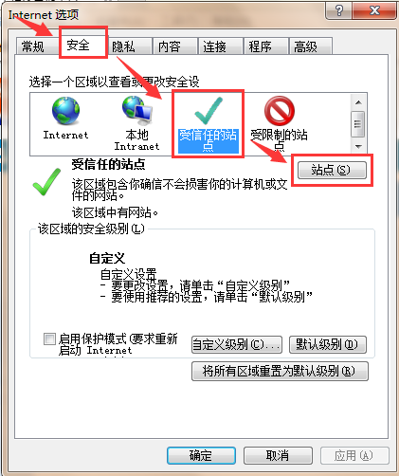

1.3受信任的站点，在“将该网站添加到区域” 输入网站地址<http://www.eguaranty.com.cn> 🡪【添加】在网站窗里显示🡪【关闭】

**注意：在点【添加】按钮时，网站下面“对该区域中的所有站点要求服务器验证（https:）”前面的框不要打钩，否则会导致不能添加。**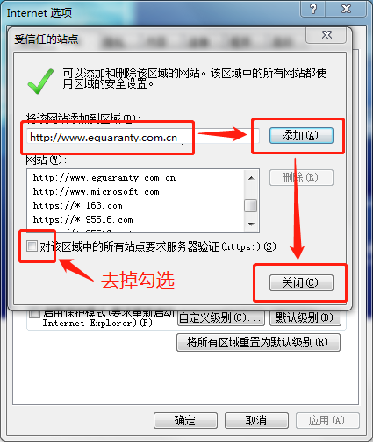

1.4弹出窗Internet选项🡪【安全】🡪【受信任的站点】🡪【自定义级别】

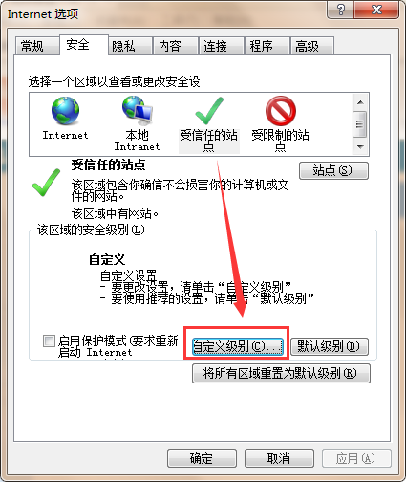

1.5在自定义级别弹出窗找到ActiveX控件和插件，它的下一级**全部**设置为【启用】🡪【确定】

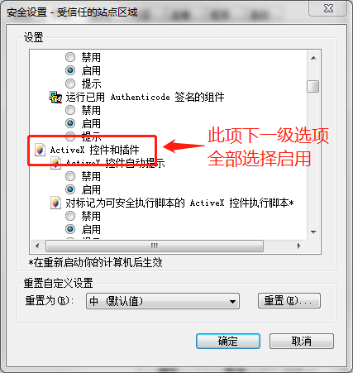

1.6设置完Internt选项点击【应用】🡪【确定】

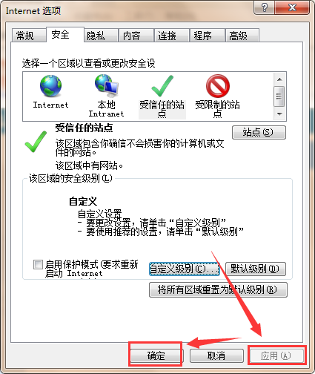

**注意：按照如上步骤设置完成以后，请重启浏览器。**

2、点击页面右下方“***免费注册***”进入用户在线注册页面

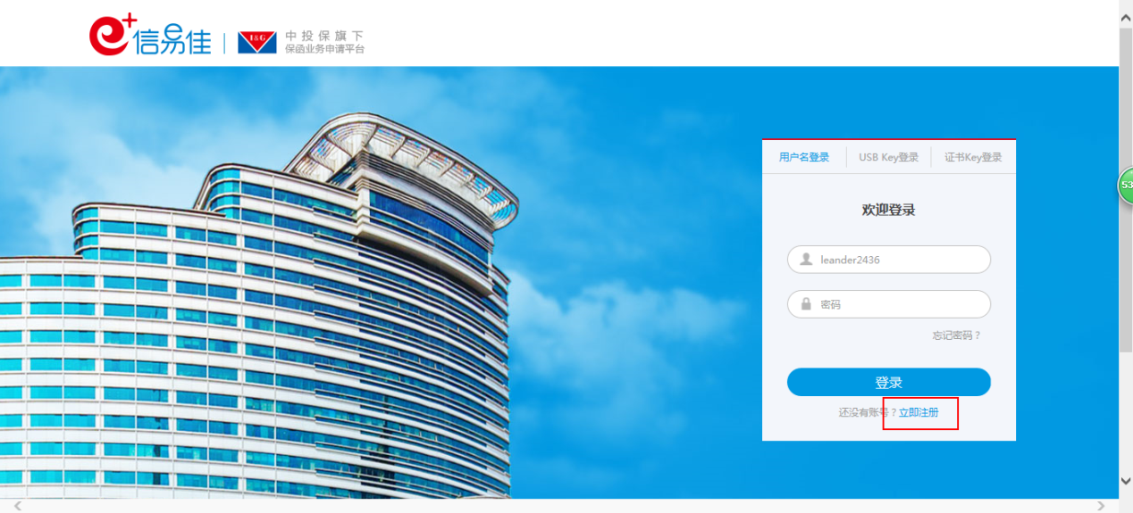

3、请您在认真阅读注册协议后点击“***同意***”，并完成申请人信息填写，请您在填写过程中注意**红色字体**信息提示。

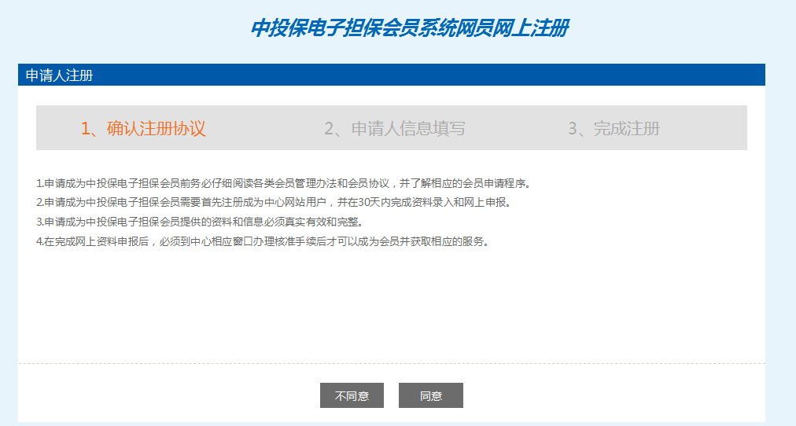

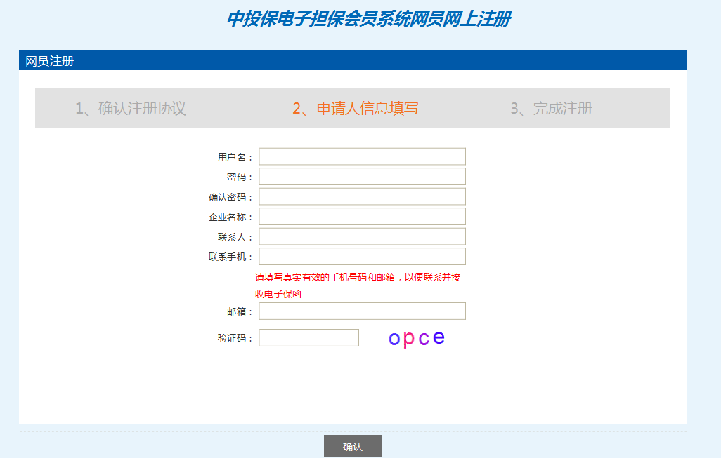

4、完成注册后，系统将自动跳转到平台界面，请点击“***企业基本信息***” “***修改***”完成企业基本信息录入，带“*”为必填项，填写完毕后点击“***修改保存***”。

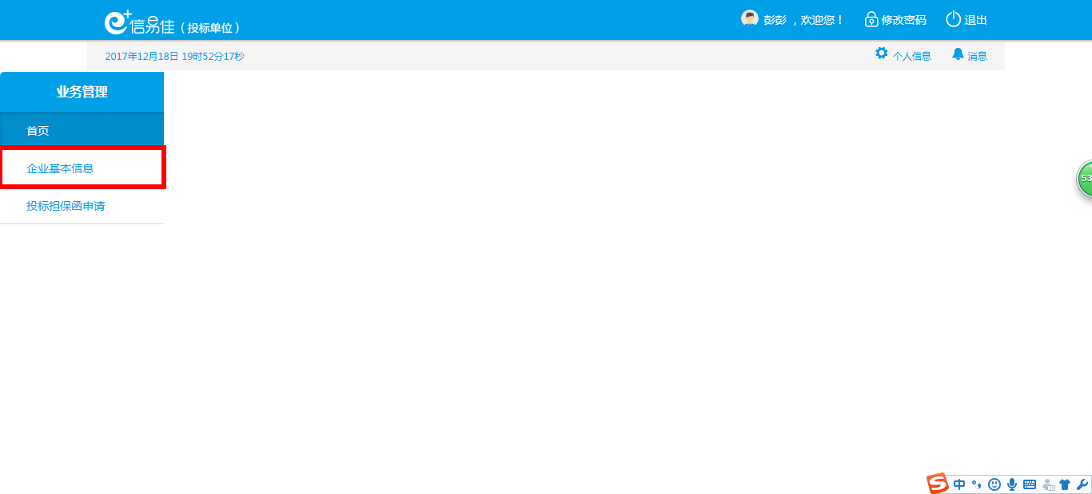

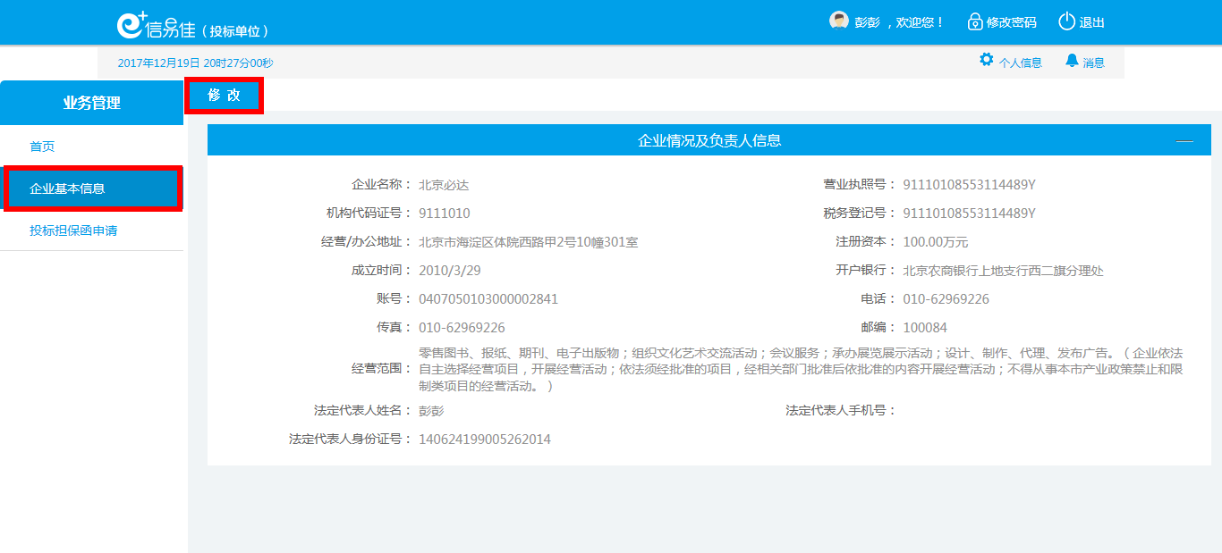

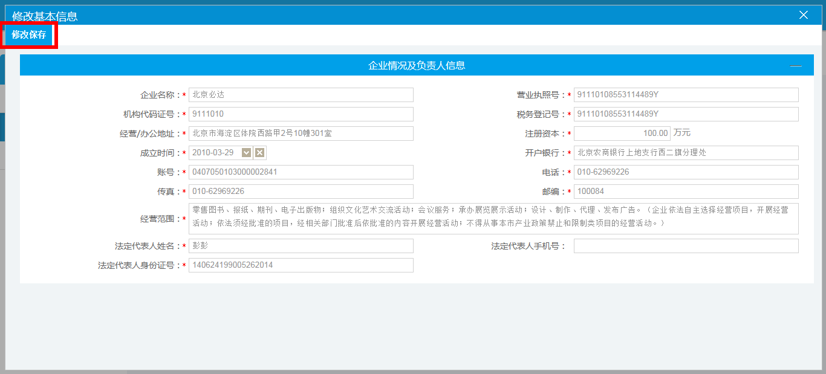

5、企业基本信息填写完成后，点击“***投标担保函申请***” “***新增保函***”完成本次投标负责人信息录入，带“*”为必填项。

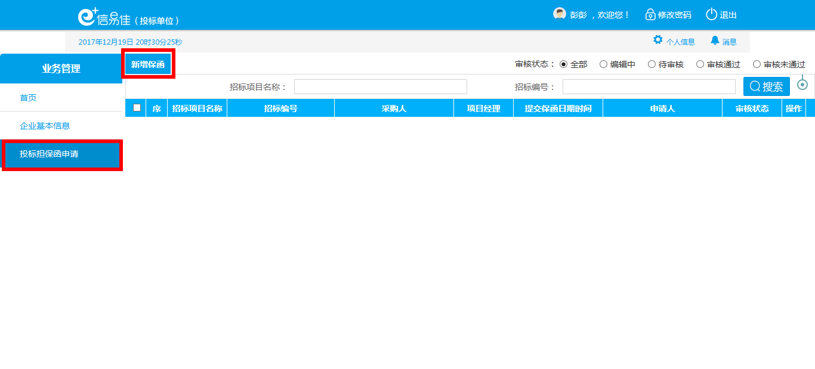

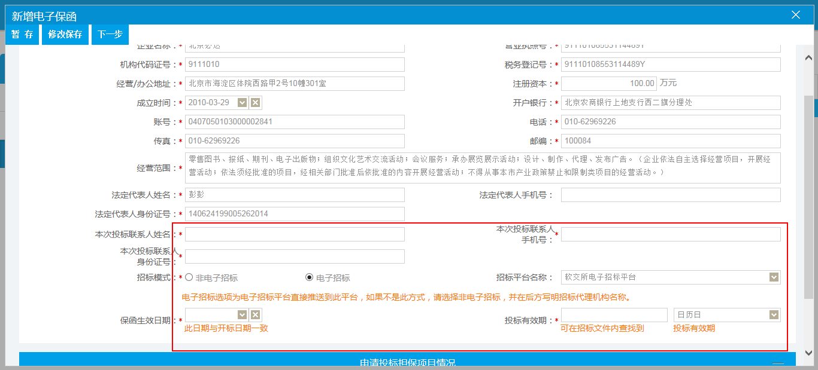

6、投标负责人信息录入完成后下拉页面，点击“***新增标段***”，填写完毕后点击“***保存标段***”，请您在填写过程中注意**橙色字体**信息提示。

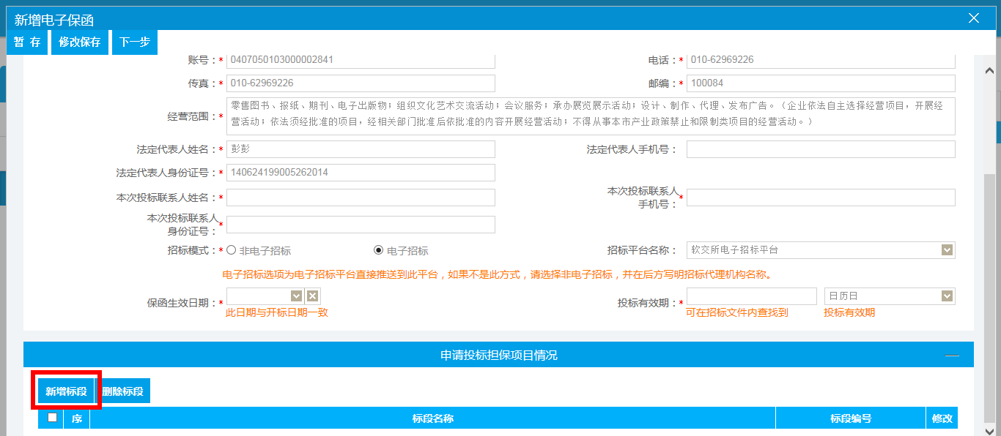

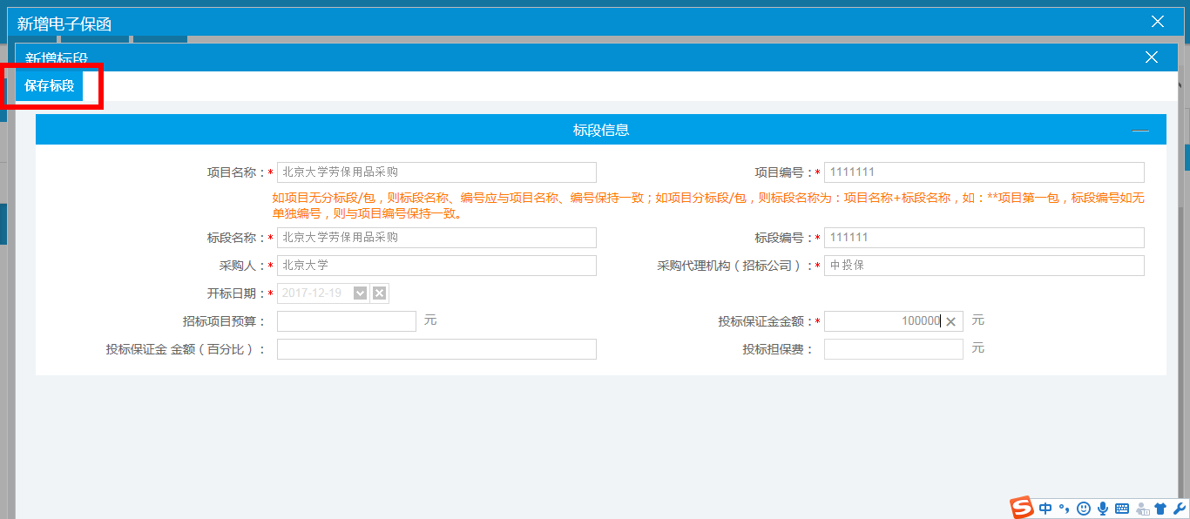

7、之后上拉界面，点击“***下一步***”，按照**橙色字体**提示信息生成并下载“***投标担保函申请书***”。

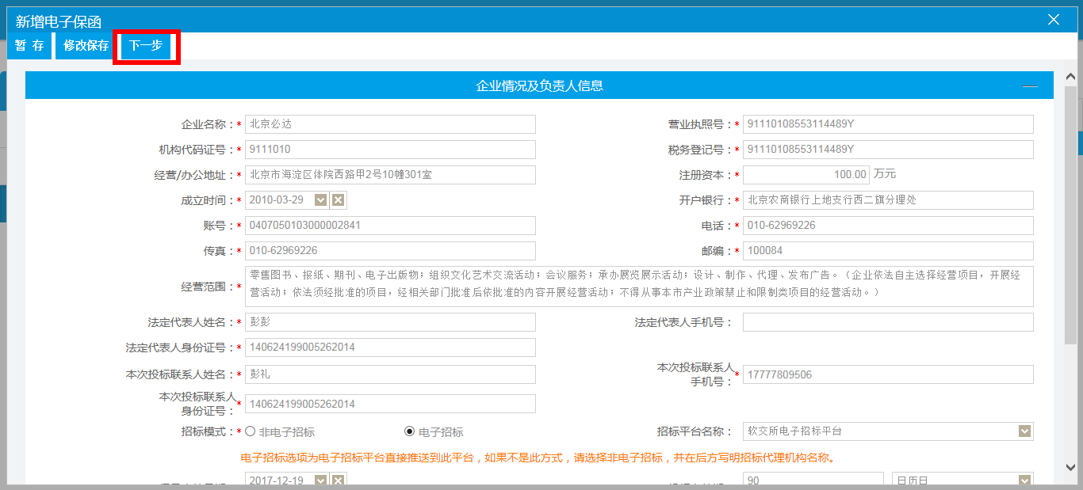

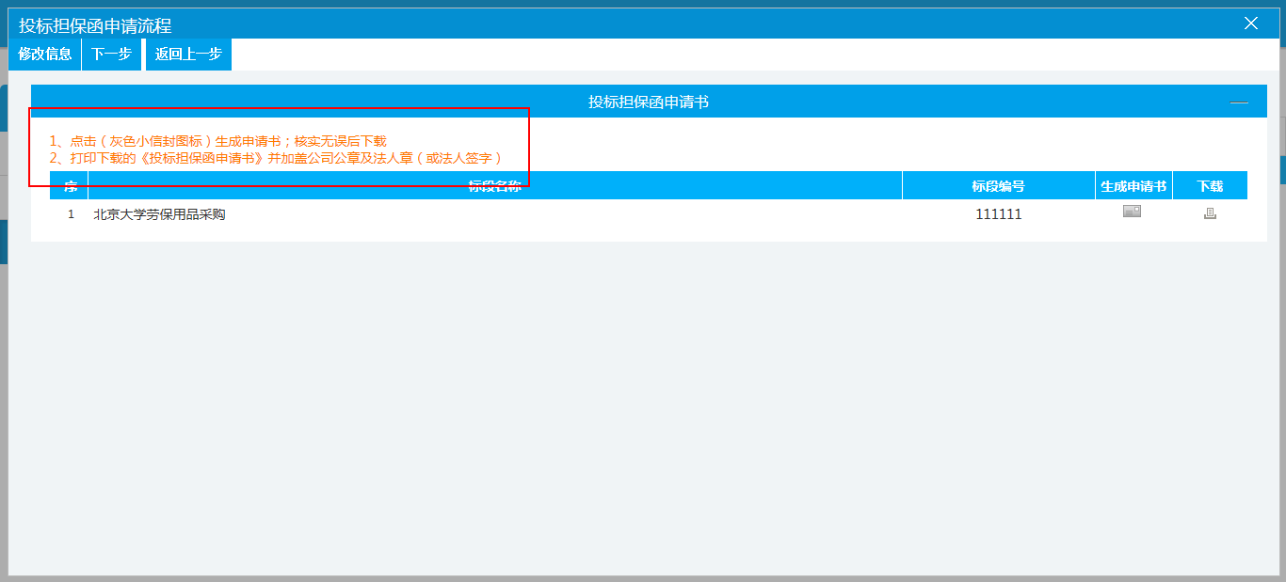

8、点击“***下一步***”，按照**橙色字体**提示信息生成并下载“***投标担保函申请要约函”***。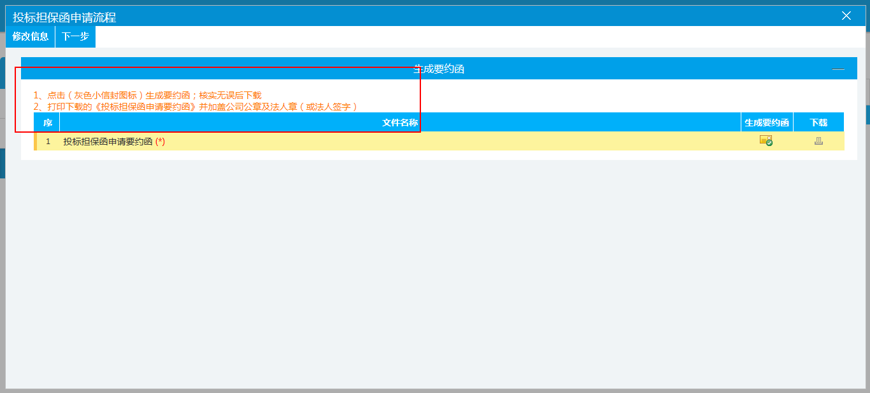

9,、点击“***下一步***”，按照红色框内的要求，将相关资料一一上传。

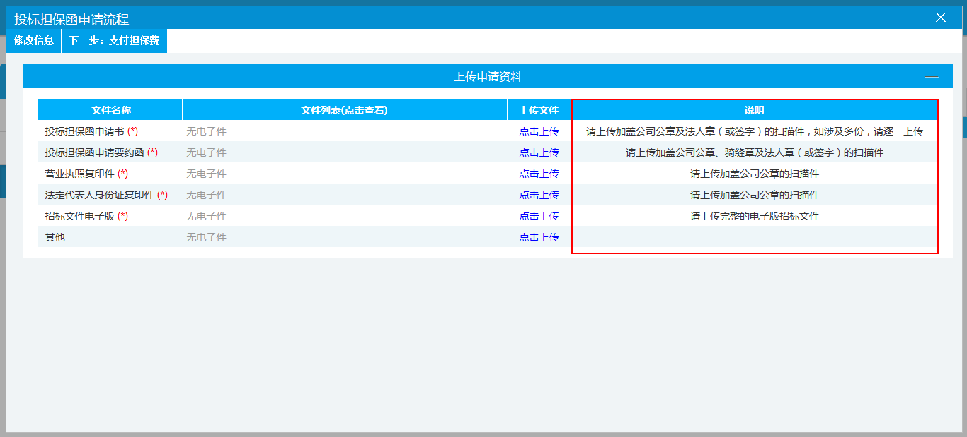

10、完成资料上传后，点击“***下一步：支付担保费***”跳转到支付页面。有多种支付方式可供您选择（**如需开具发票，请选择企业支付**），支付成功后，一定要点击**“提交保函申请**”，后台方可以对该申请进行审批。请您在**“签署意见”**栏备注您本次保函申请开具后的领取方式，如需邮寄，请备注邮寄地址。

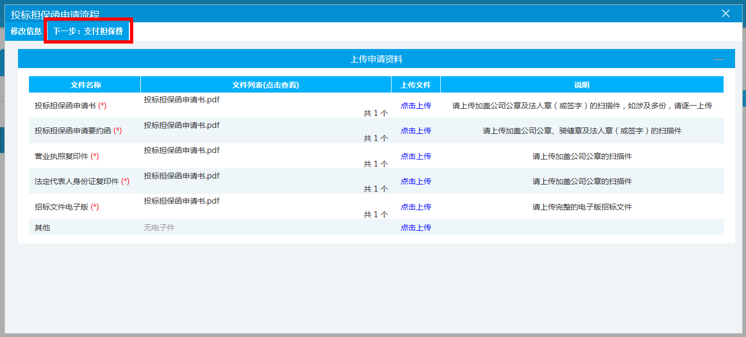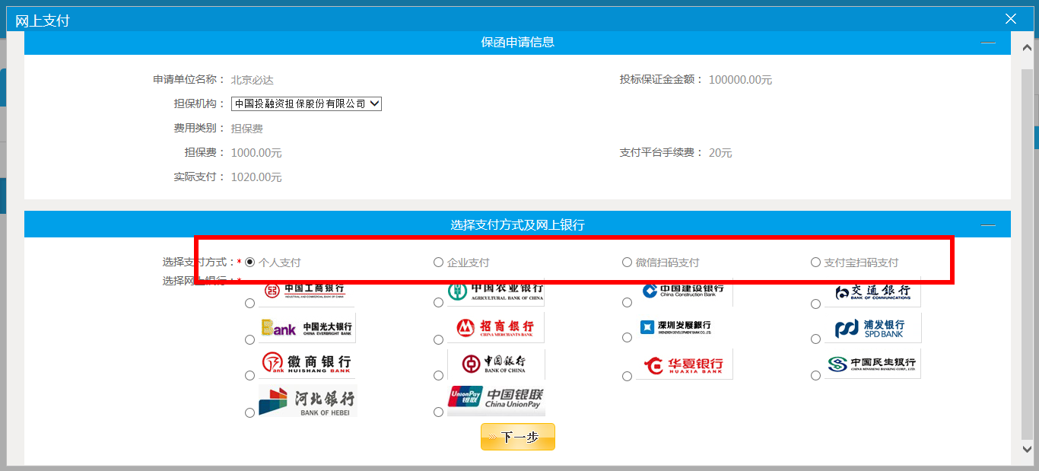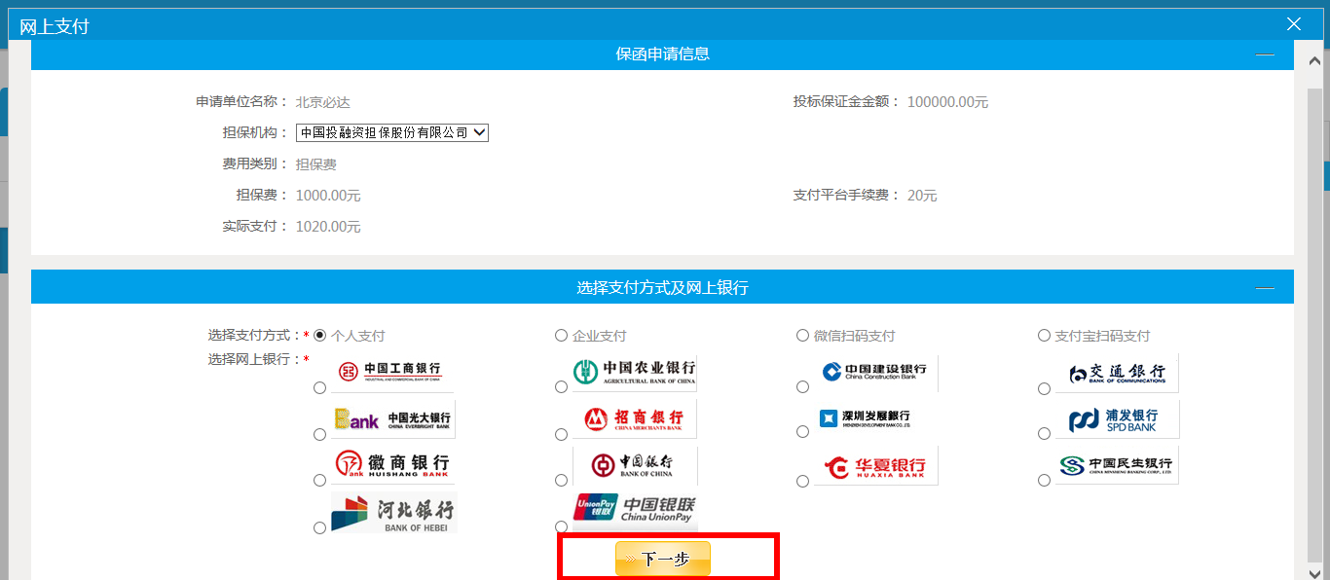

图片包含 屏幕截图

已生成极高可信度的说明

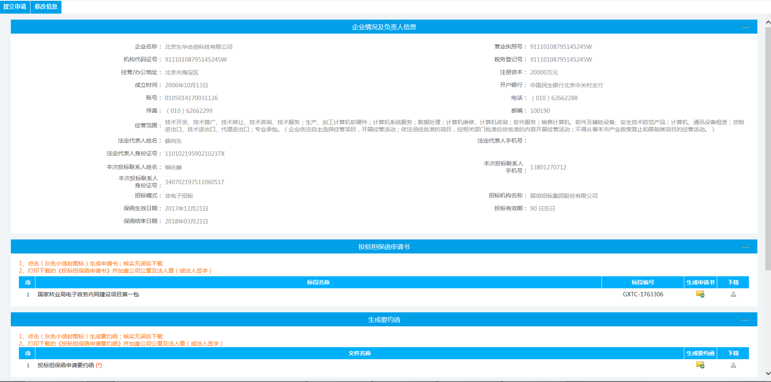

图片包含 屏幕截图

已生成极高可信度的说明

# 收取保函流程

在您提交申请并支付完成后，我们的工作人员将会在1-2个工作日内对您的申请进行审核，审核过程中有什么问题会及时与您联系，审核无误后将通知您，您可以选择**自取或者邮寄**的方式收取保函，届时请您将申请上传的资料（***投标担保申请书、投标担保申请要约函、营业执照复印件、法人身份证复印件等***）递交（**邮寄或者现场送达**）给我们，以便信息核对与资料留存。

**资料邮寄地址：**北京市海淀区西三环北路100号光耀东方写字楼20层，彭礼（收），17777809506.

# 常见问题

## 支付时点击【下一步】没有跳转到银行页面，直接跳转到首页。

解决方法：请您关闭浏览器的弹窗阻止程序，点击【投标担保函申请】🡪红色方框内的放大镜，之后点击【下一步】直到支付页面重新支付。

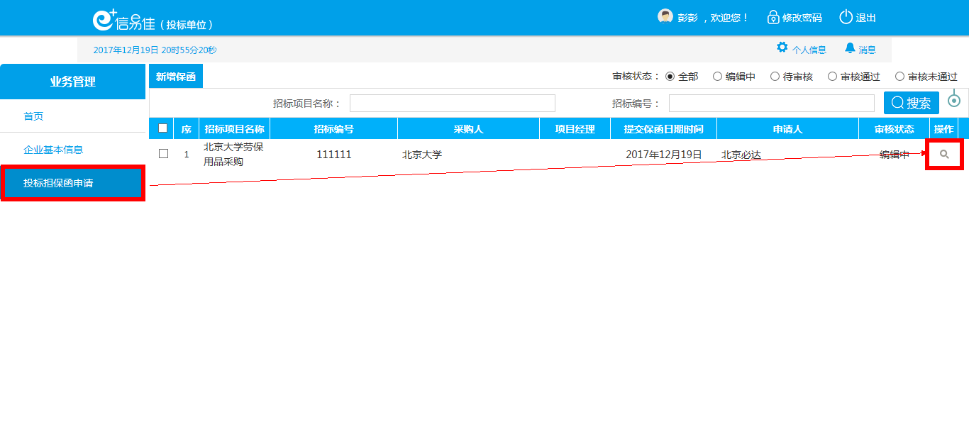

## 审核未通过，需要修改企业信息、重新上传申请书或要约函。

解决方法：进入首页，点击【投标担保函申请】🡪红色方框内的放大镜，需要修改哪一步则在哪一步修改信息，修改信息后会重新生成申请书和要约函，请按照先前的步骤重新下载、盖章并上传申请书和要约函。



## 发票问题：

担保费支付界面分为：个人支付、企业支付、支付宝扫码支付、微信扫码支付，目前系统中针对非企业支付的申请人无法开具发票；针对企业支付的客户，如需要开具发票，请在提交申请时，在**“签署意见”**栏备注**“企业支付，需要开具发票”**，我们将在支付成功后2-3周左右开具增值税普通发票，并以快递的形式寄送给申请人。